附件3-1
燃氣熱水器遷移或更換補助款項領據
領款金額 | 新臺幣 元整
領款人簽名 | (領款人親簽)
領款人國民身分
證統一編號
領款人戶籍地址
此致
臺南市政府消防局
中華民國 年 月 日

註:發票(收據)買受人、領據之領款人、訪視紀錄表之受訪視人、竣工紀錄表之受補助人應為同一人。
附件3-2
存摺封面黏貼處
(所有影本均需核章並蓋與正本相符章)

□已告知領款人倘非台灣銀行或郵局帳戶，本局將扣匯款手續費
身分證正反面影本黏貼處
(所有影本均需核章並蓋與正本相符章)

註:發票(收據)買受人、領據之領款人、訪視紀錄表之受訪視人、竣工紀錄表之受補助人應為同一人。
附件3-3
發票或收據黏貼處
(請黏貼正本)
註:發票(收據)買受人、領據之領款人、訪視紀錄表之受訪視人、竣工紀錄表之受補助人應為同一人。
附件4
臺南市政府消防局第○大隊○○分隊
「防範一氧化碳中毒執行計畫」居家一氧化碳中毒潛勢場所訪視情形紀錄表
編號：
訪視時間 |  | 年 月 日 時 分
受訪者 |  |  | 性別 | □男  □女 | 電 話
地址 |  | 台南市 區 路（街） 段 巷 弄 號 樓
訪 視 情 形
1 | □拒絕接受訪視，原因：□聯絡資料錯誤；□已自行改善無需補助  （無需填答下列各項）  □願意接受訪視（續答下列各項）
2 | □無一氧化碳中毒潛勢或已自行完成改善（無需填答下列各項）  □有一氧化碳中毒潛勢需要進行熱水器遷移更換（續答下列各項）
3 | 居家使用之燃氣（瓦斯）種類為：  □天然氣（管線瓦斯）  □液化石油氣（桶裝瓦斯）
訪 視 項 目
1 | 燃氣熱水器安裝有下列情形者：（單選）  □（1）室外式熱水器(RF式)裝置於室內或加裝窗戶陽臺者。  □（2）安裝半密閉自然排氣型（CF式）熱水器。  □（3）其他：
2 | □居家曾發生一氧化碳中毒事故者。
3 | □居所內有行動不便的人員（如年長、幼兒、孕婦或身心障礙者…等）。
宣 導 項 目
- 已告知使用燃氣熱水器洗澡時保持通風等防範一氧化碳中毒發生方法
□已提醒在申請補助遷移或更換熱水器期間，應多注意防範一氧化碳中毒（如附宣導單）
□已告知申請補助遷移或更換熱水器之方式及承辦單位聯絡電話。
受訪視人簽名： 訪視人簽名：
註1:如有公職人員利益衝突迴避法（下稱同法）第2條及第3條之情形者，應依同法第14條第2項填寫「公職人員及關係人身分關係揭露表」。
註2:發票(收據)買受人、領據之領款人、訪視紀錄表之受訪視人、竣工紀錄表之受補助人應為同一人。

附件5
遷移或更換熱水器竣工紀錄表
編號：
遷移或更換廠商資料 | 承裝業名稱： 店章：  負責人姓名（簽名或蓋章）： 聯絡電話：  負責人國民身分證統一編號：  通訊地址：  施工者姓名（簽名或蓋章）： 聯絡電話：  施工者國民身分證統一編號：  技術士證照編號：  承裝業資格：□符合 □不符合
申請補助內容 | 補助熱水器遷移或更換作業（每戶限補助1次）：  申請補助金額：新臺幣 元  受補助人 聲明本戶僅申請補助熱水器遷移或更換1次之費用（受補助人或受補助地址均未與歷年重複），倘有不實造假以重複領取補助金之情事，願接受相關法律之處分，並繳回已領取之補助金，絕無異議。
檢附文件 | □熱水器遷移或更換經費補助照片（含施工前及施工中照片至少1張、施工後照片至少2張）。  □熱水器遷移或更換發票或收據正本，如為三聯式發票，請一併提供收執聯及扣抵聯，如為收據應加蓋免用統一發票專用章，並註明編號及負責人姓名。  □其他  （請填入名稱）  受補助人 聲明以上所附之文件皆與正本相符，若有不實造假情事願接受相關法律之處分，絕無異議。
註:發票(收據)買受人、領據之領款人、訪視紀錄表之受訪視人、竣工紀錄表之受補助人應為同一人。
受補助人： （簽名或蓋章） 國民身分證統一編號：
戶籍地址：

日期： 年 月 日

附件6
施工前、中、後3種照片黏貼表(視照片數自行增加)
施工前照片說明：應包含熱水器裝設環境、原熱水器型式等。
一、拍攝時間： 年 月 日。
二、拍攝處所：□陽臺□廚房□浴室□其他： （單選）
三、一氧化碳中毒潛勢原因：（單選）
□屋外型（RF式）熱水器，裝設於屋內或加蓋陽臺。
□安裝半密閉自然排氣型（CF式）熱水器。
□其他：
施工中照片說明
一、拍攝時間： 年 月 日。
二、施工概要說明：（單選）
□遷移燃氣熱水器。
□更換燃氣熱水器。
□其他：
施工後照片說明：應包含熱水器型號、裝設環境、施工標籤張貼情形近拍等。
一、拍攝時間： 年 月 日。
二、拍攝處所：□屋外□陽臺□屋內□其他： （單選）
三、改善結果：
□遷移燃氣熱水器至屋外或陽臺通風良好處所。
□更換燃氣熱水器，改善後型式為：□RF式□FE式□FF式□電熱水器□太陽能熱水器；型號： 。
□已於適當位置張貼施工標籤。
□其他：
施工後照片說明：應包含熱水器型號、裝設環境、施工標籤張貼情形近拍等。
一、拍攝時間： 年 月 日。
二、拍攝處所：□屋外□陽臺□屋內□其他： （單選）
三、改善結果：
□遷移燃氣熱水器至屋外或陽臺通風良好處所。
□更換燃氣熱水器，改善後型式為：□RF式□FE式□FF式□電熱水器□太陽能熱水器；型號： 。
□已於適當位置張貼施工標籤。
□其他：

RF式熱水器裝設於加蓋陽台範例圖
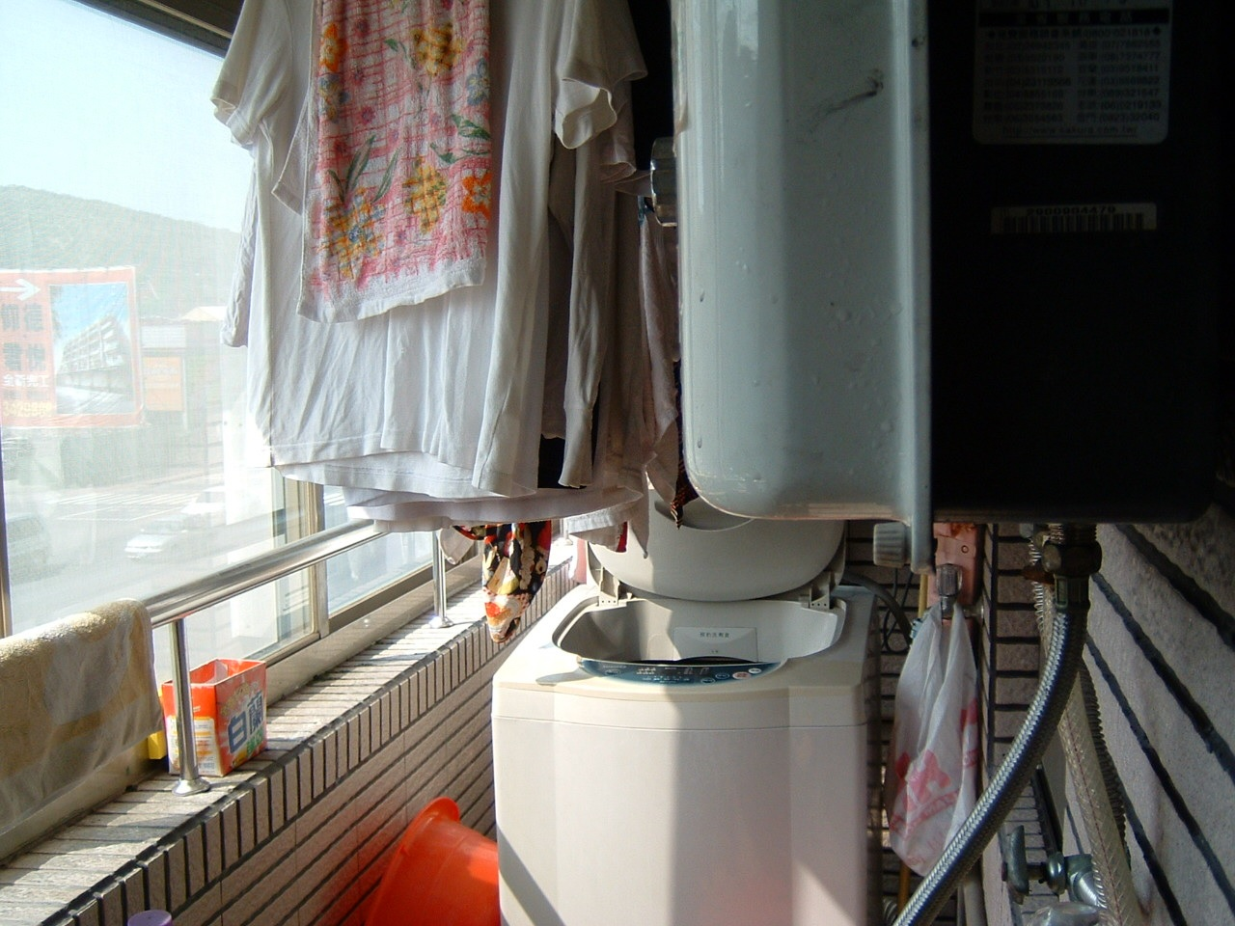

RF式熱水器裝設於屋內範例圖
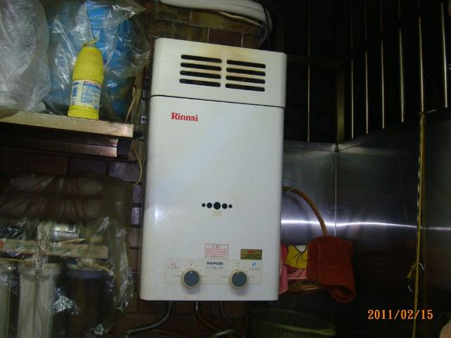

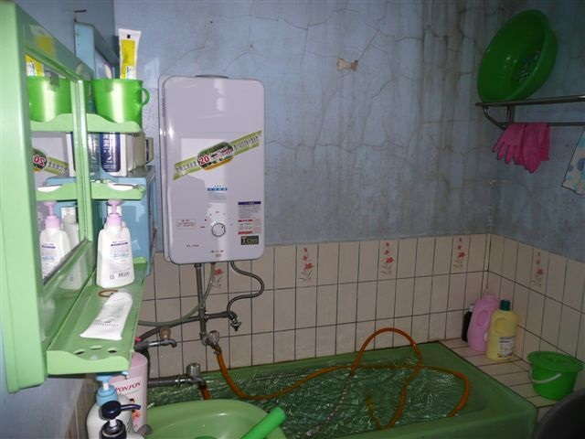
CF式熱水器未裝設排氣管範例圖

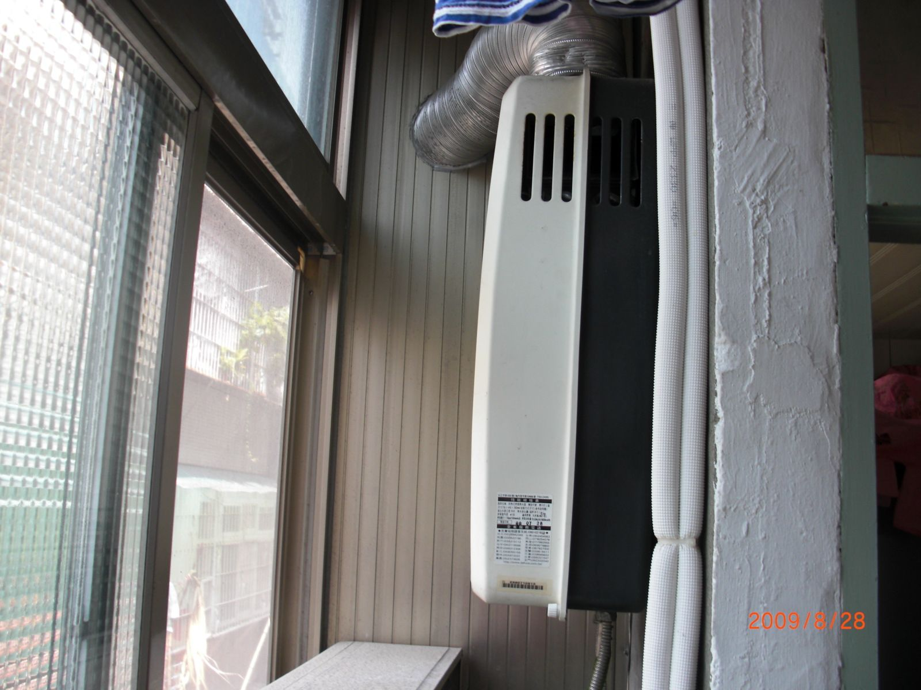
CF式熱水器裝設錯誤之排氣管範例圖

